Муниципальное общеобразовательное учреждение Гимназия № 1
140080, Московская область, г. Лыткарино, ул. Первомайская, д. 1
тел./факс 8-495-552-89-81
Моя семейная реликвия
«Дороже жемчуга и злата…»
Учитель: Автор:
Рыбина Елена Николаевна Таперо Максим Константинович
учитель русского языка учащийся 5а класса
тел. 8-495-552-59-22
«Дороже жемчуга и злата…»
Летом я с мамой люблю отдыхать у бабушки с дедушкой. Они живут в городе Димитровграде. Как правило, к нашему приезду дедушка достает огромный мешок с игрушками, в которые играли еще моя мама и ее братья. От дяди Димы и дяди Жени остались всякие машинки, паровозики, самолетики, а от мамы – красивые коробочки и шкатулки, в которых она хранила свои детские «драгоценности». «Наверное, все девочки одинаковые», – подумал я, когда увидел и у бабушки на комоде красивую шкатулку. Я подумал, что в этой шкатулке бабушка хранит свои драгоценности. Мне очень хотелось на них посмотреть, но шкатулка была заперта. Мое любопытство возрастало с каждым днем. Но вот однажды я увидел, что бабушка открыла шкатулку и вытащила из нее какие-то фотографии и пожелтевшие листочки бумаги. Сначала я разочаровался, а потом спросил, зачем бабушка старую бумагу хранит в такой красивой шкатулке. Бабушка ответила, что это не просто бумага, это письма её прабабушки из блокадного Ленинграда. Так я узнал, что история блокадного Ленинграда коснулась и нашей семьи.
Мои прабабушка и прадедушка родились в Санкт-Петербурге в 1916 году. Они учились в одной школе и даже были одноклассниками. После окончания школы дедушка решил стать военным, как и его старший брат Борис. Борис был летчиком, а мой прадедушка Виктор стал связистом. Перед самой войной прадедушку отправили служить на Дальний Восток в Читу. Прабабушка поехала с ним, а её мама и бабушка остались в Ленинграде. С этого времени и началась переписка. Сохранилось семь писем, последнее датировано третьим августа 1943 года. В нем соседка по квартире сообщает: «Но теперь конец – никого из ваших родных уж не осталось».
Бабушка прочитала мне все письма. Из них я узнал, что мою трижды прабабушку звали Федосья Прокофьевна. Сейчас такие имена очень редки. Была она малограмотным человеком, так как писала с ошибками, и почерк был у неё как у первоклассника. А ещё я 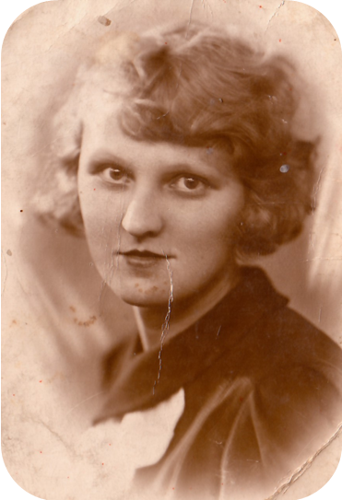почувствовал, как сильно она любила свою единственную внучку, Томочку, мою прабабушку. Мою прапрабабушку звали Мария Ивановна. Она была образованным человеком, работала в гимназии. В одном из последних своих писем она пишет: «Надежды на спасение очень мало. Все что пережито за это время, так подорвало здоровье, что восстановить вряд ли возможно. Да еще эта болезнь, она сейчас у всех». Мария Ивановна заболела дизентерией, которой страдало тогда очень много людей. Она умерла в апреле 1942 года. Федосья 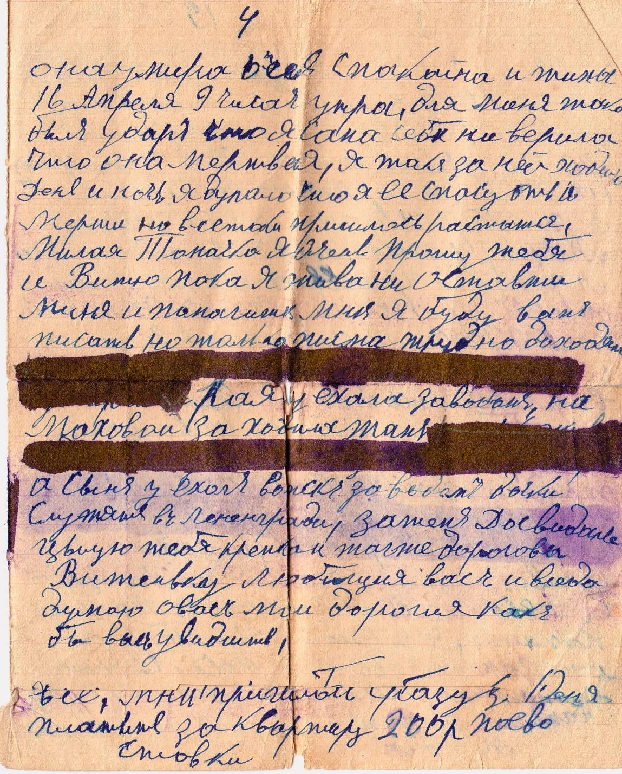Прокофьевна осталась одна. Работать она не могла, так как была очень слаба. Еды по карточкам не хватало. Лекарств не было. Она пишет, что ей приходилось продавать вещи, чтобы было на что жить. Судя по письмам, мои прабабушка и прадедушка регулярно высылали Федосье Прокофьевне деньги, но их все равно не хватало. Неровные строчки, прыгающие буквы ее письма наполнены грустью и отчаянием. Она умерла почти через год, в феврале 1943 года. Ещё я заметил, что в каждом письме несколько строчек были закрашены чернилами. Сначала я подумал, что мои прабабушки были неаккуратными. Но бабушка мне объяснила, что так работала цензура. Зачеркивались все предложения, где говорилось о голоде и страданиях людей.
Томочка, 1939 год
(Тамара Ивановна
Петрова-Яковлева, прабабушка)
Отрывок из письма
Федосьи Прокофьевны
Яковлевой
В этом году 8 сентября в нашей стране отмечалась печальная дата: 70-летие с начала блокады Ленинграда. И я вспомнил об этих письмах. Спасибо бабушке за то, что она хранит их. Они дороже любых драгоценностей. Они незримо соединяют шесть поколений одной семьи.

